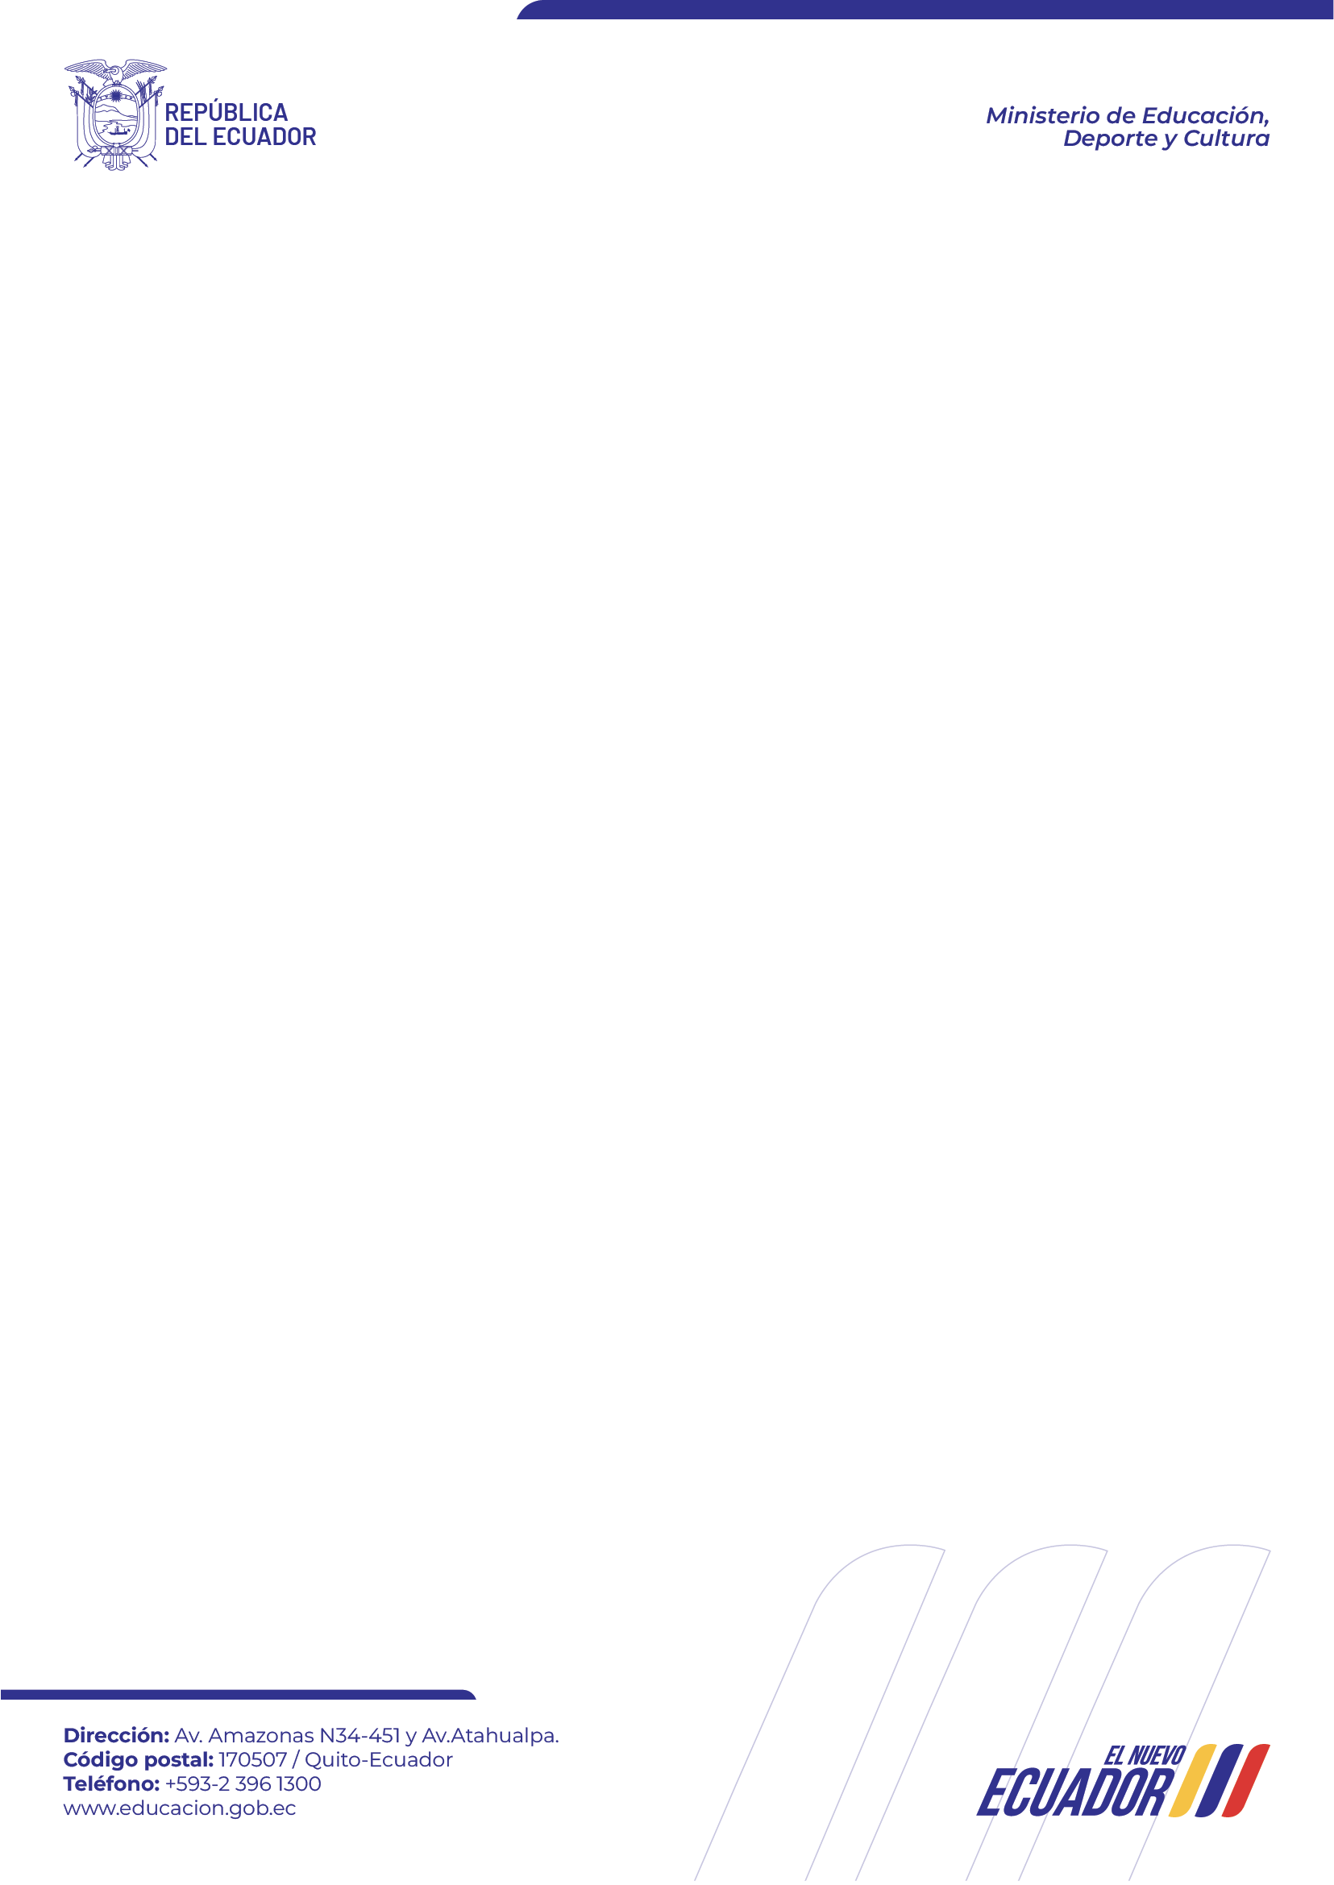

UNIDAD EDUCATIVA DR. ANDRÉS F. CORDOVA
AC.MIN. 1748 DEL 14 -06-1973 / REG.OF. 407 DEL 08—1973
“Desde 1973 generando el progreso intelectual de su pueblo”
La Concordia – Ecuador
ACTA ENTREGA RECEPCIÓN DE BIENES – CUSTODIO FINAL

En la ciudad de La Concordia, a los 29 días del mes de diciembre del 2025, en la dependencia de la Unidad Educativa Andrés F. Córdova ubicada en el cantón La Concordia, comparecen por una parte la MSc. Mónica Piedad Rivera Ortega RECTORA de la UNIDAD EDUCATIVA ANDRÉS F. CORDOVA quien hace la ENTREGA, y por otra parte el docente MSc. Juliana Tuárez Rodríguez quien RECIBE los bienes como CUSTODIO FINAL, con el fin de realizar el ACTA ENTREGA – RECEPCIÓN de los bienes ubicados en AULA # 4 correspondiente al Primer año de Bachillerato de la especialidad Ciencias Generales PARALELO "A” a continuación se detallan:

N° | BIEN (BLD - BCA) | DESCRIPCIÓN DEL BIEN | CANT | SERIE | MODELO | MARCA | COLOR | MATERIAL | V/UNIT | V/TOTAL | ESTADO | OBSERVACIÓN
1 | BLD | Pizarra Estudiantil | 1 | S/S | S/M | S/M | Blanco | Madera/fórmica/metal | 30,00 | 30,00 | Regular
2 | BLD | Escritorio Tipo 9 | 1 | S/S | S/M | S/M | Varios | Aglomerado/metal | 150,00 | 150,00 | Bueno
3 | BLD | Silla Nueva para docente | 1 | S/S | S/M | S/M | Negro | Metal/madera/cuerina | 50,38 | 50,38 | Bueno
4 | BLD | Silla Antigua para docente | 1 | S/S | S/M | S/M | Negro | Metal/madera/cuerina | 50,38 | 50,38 | Regular
5 | BLD | Pupitre unipersonal | 6 | S/S | S/M | S/M | Varios | Varios | 20,00 | 120,00 | Regular
6 | BCA | Kit 2 Mobiliario escolar de 5to a 7mo | 5 | S/S | S/M | S/M | Varios | Varios | 48,08 | 240,40 | Malo
7 | BLD | Escritorio Antiguo | 1 | S/S | S/M | S/M | Azul | Madera | 50,00 | 50,00 | Malo

Se deja constancia que el custodio final que recibe los bienes se encargará de velar por el buen uso, conservación, administración, utilización, y que las condiciones sean adecuadas, que no se encuentren en riesgo de deterioro de acuerdo con lo que estipula los Art. 47,49,20,21 y 44 literal c) d) del Reglamento General para la Administración, Utilización y Control de Bienes y Existencia del Sector Público y las Normas de Control Interno 406-07, 406-08 y 406-11.
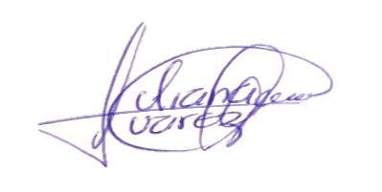
ENTREGUE CONFORME: RECIBE CONFORME:

MSc. Mónica Rivera Ortega MSc. Juliana Tuàrez Rodríguez
RECTORA DE LA UNIDAD EDUCATIVA DOCENTE DEL PRIMER AÑO CIENCIAS GENERALES

